
三年级上期数学第14周周末练习题
做题要认真读题，做完仔细检查哦！
班级 姓名 家长签字
- 口算：
51×3= 90÷3= 18×3= 84÷4= 600×6= 124÷4=
8×90= 4×72= 38×2= 19×5= 450÷5= 490÷7=
77+22= 50-25= 99-76= 100-84= 960+80= 346+244=
280+600= 397+301= 185+15= 250+70= 346+244=
397+301= 860+80= 1+9×30= 300+600÷3= 42÷6×7=
二、填空：
1、一年里有（ ）个季度，有（ ）个月。
2、48时=（ ）天 4年=（ ）个月 1时30分=（ ）分
3、下午3时是（ ）时,23时是晚上的（ ）时，早上8：00是（ ）时
4、18：30是（ ）午（ ）时（ ）分，
10时20分是（ ）午（ ）时（ ）分。
5、到今年10月1日，中华人民共和国成立了（ ）年。
6、小军今年12岁了，只过了3次生日，小军的生日是（ ）月（ ）日。
7、1998年、2000年、2003年、2100、1700、1648、1874年七个年份中，是平年的（ ）。
8、今年全年有（ ）天，其中2月份有（ ）天，第一季度有（ ）天。
9、小红的妈妈上班时间是9:00~12:00，13:00~17:00。她全天共工作（ ）小时。
10、小亮的生日是第二季度的第8天，他的生日是（ ）月（ ）日。
11、小华16：30从学校步行回家，经过40分钟走到家里，他到家的时刻是（ ）。
三、竖式计算
567+（542－324）= 480+（35－27）= 373×9＝ 708×5＝

1000－157+343= 213+638－238= 209×70＝ 620×80 ＝

四、判断：
1．每年一定是365天。 （ ）
2．从上午8时到下午4时，中间经过了4小时。 （ ）
3．因为1700÷4＝425，所以1700年是闰年。 （ ）
4．250×4的积末尾有两个0。 ( )
5．国庆节的前一天是9月30日。 ( )
6．0×9的积小于21×0的积。 （ ）
7．长方形的周长是60厘米，长18厘米，宽是42厘米。 ( )
8．8×0=8+0 （ ）
9．24时既是晚上12时，也是第二天0时。 （ ）
五、解决问题：
1、同学们做操，男生站2行，每行12人，女生的人数是男生人数的2倍，
女生有多少人？

2、一块长方形菜地，长18米，宽9米，一面靠墙，其它三面围上竹篱笆。竹篱笆长多少米？（请同学们画图并解答。）

3、三年级学生去参观博物馆，学校租了两辆面包车和一辆大客车。两辆面包车共乘坐26人，一辆大客车乘坐55人。
- 每辆大客车比每辆面包车多乘坐几人？

- 辆面包车租金200元，一辆大客车租金460元，学校租车一共花了多少钱？

4、2路车每隔20分钟发一次车，3路车每隔30分钟发一次车。从早上7时同时发车起，到中午12时30分止。
- 先填下表，再回答问题
2路车发车时间
7：00 | 7：20 | 7：40
3路车发车时间
7：00 | 7：30
（二）2路车和3路车同时发车有多少次？分别在什么时候？

5、一辆汽车8：00出发，14：00到达目的地，共行了300千米。平均每小时
行多少千米？

6、小明每晚8：30睡觉，第二早上7：00起床，他每天睡眠时间是多少？

7、下面是李想星期日一天的活动安排。
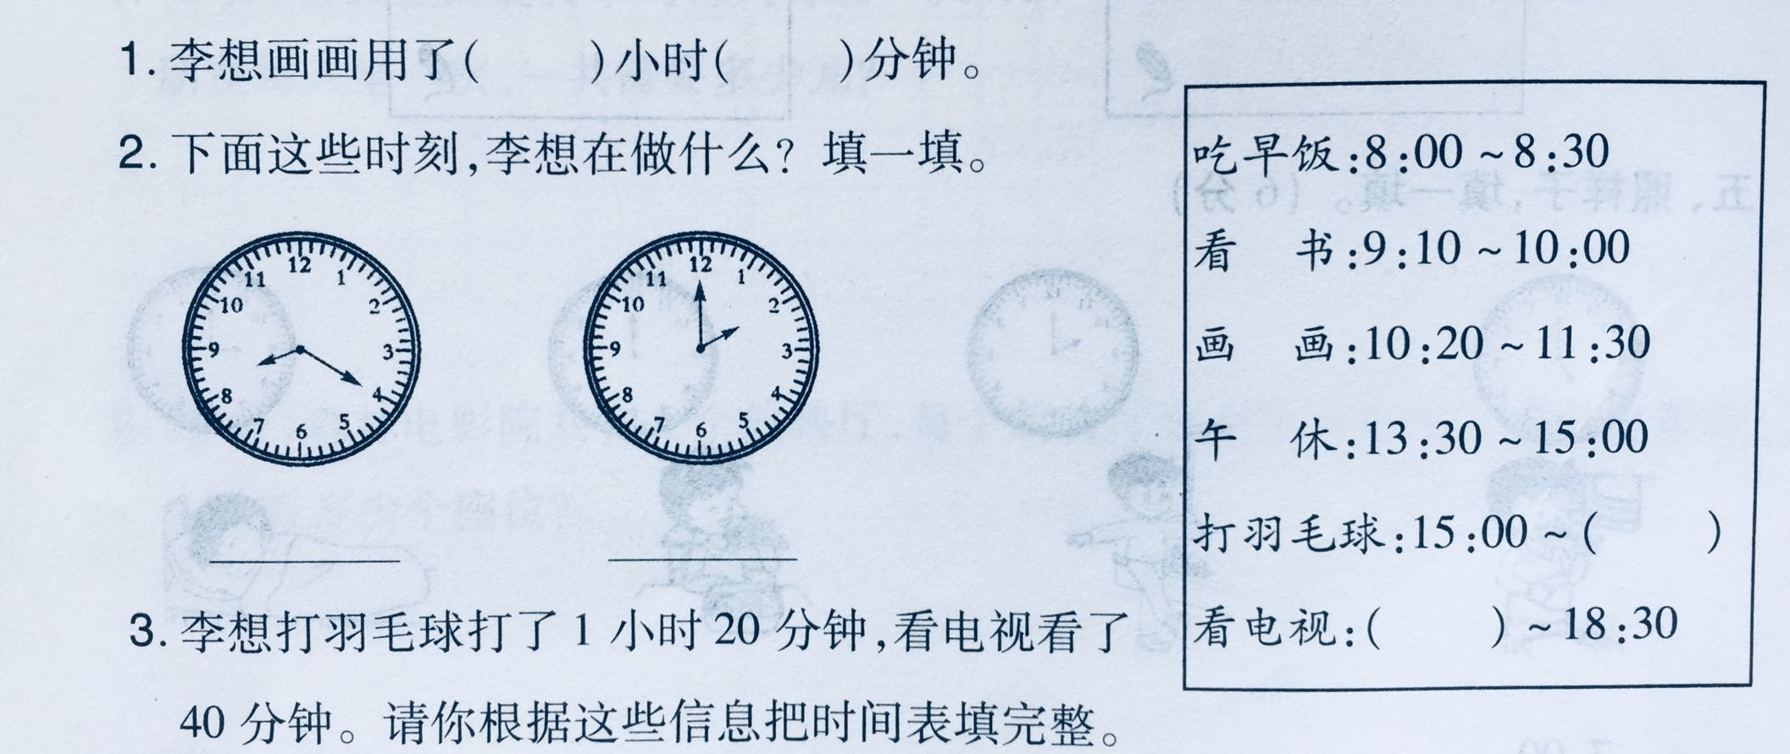
六、附加题：
1、妈妈今年30岁，女儿今年6岁。几年后妈妈的岁数是女儿的3倍？

2、王明从9月1日起，每天背6个单词，他9月至10月一共能背多少个单词？

